附件2

东莞理工学院

本科毕业设计（论文）撰写规范

为规范各类形式毕业设计（论文）的撰写，提高质量，特制定本规范。

设计类（设计说明书）规范

**一、毕业设计说明书内容组成**

毕业设计应包括以下方面内容：

1．题目（中英文）；2．摘要（中英文）；3．关键词（中英文）；4．正文；5．参考文献；6．附录（主要包括设计图纸、实验数据、程序源代码等；此外还应包括开题报告、设计任务书、实习报告等）。

**二、毕业设计说明书撰写内容要求**

**1**．**题目**

题目应该简短、明确、有概括性；字数要适当，一般不宜超过20个汉字。如有特殊要求，可加注副标题

**2**．**摘要**

内容包括本毕业设计的研究目的、方法、结果、结论等四部分。开门见山地讲本设计的主要工作，不写套话。中文摘要一般不超过500字，英文摘要另起一页，内容应与中文摘要对应。

**3**．**关键词**

关键词是表述主题内容信息的单词或术语，关键词数量一般不超过6个。每一个关键词之间用分号隔开，最后一个关键词后不用标点符号。

**4**．**正文**

不同学科专业和不同的选题可以有不同的写作方式。正文一般包括以下三大部分：前言；主体；结论与展望。

（1）前言。应以简短的篇幅，说明毕业设计选题的目的和意义、国内外有关本课题的研究文献综述、研究的内容及预期目标。

（2）主体。作为毕业设计的核心，应围绕题目阐明本设计的构想、设计方案、设计流程、具体设计方法与实验手段，取得的设计结果或进展等。必要时可在适当位置插入图表。

（3）结论与展望。

主要阐述以下内容：所得主要结果或进展所揭示的工程应用原理或规律；有无发现例外或本设计尚难以解释和解决的问题；与同类研究工作的异同；需要进一步研究与解决的问题。

**5**．**参考文献**

意指设计过程中引用的主要参考文献，并应按正文中引用出现的先后顺序在此处按自然编号列出。

**6**．**附录**

意指那些不宜放在正文中，但有参考价值的内容。主要包括设计图纸、实验数据、程序源代码等；此外还应包括开题报告、设计任务书、实习报告等。

**三、其他要求**

1．字数要求：毕业设计说明书的字数（含图表）一般不超过1.5万。

2．外文专业文献翻译、文献综述等方面要求由各专业自定。

3．一般至少要有2篇外文参考文献。

4．注释：正文中引用他人的观点及原话、主要数据等必须注明出处，有需要解释的内容，可以加注说明。

5．致谢：一般放在末尾，表达作者对完成本毕业设计提供帮助的老师、校内外人士的感激之情。

作品（作品制作说明书）类规范

**一、作品制作说明书内容组成**

作品制作说明书应包括以下方面内容：

1．题目（中英文）；2．摘要（中英文）；3．关键词（中英文）；4．正文；5．参考文献；6．附录（需包括作品制作的原始数据，如光盘数据、作品图片集或作品样品等）。

**二、作品制作说明书撰写内容要求**

**1**．**题目**

题目应该简短、明确、有概括性；字数要适当，一般不宜超过20个汉字。如有特殊要求，可加注副标题。

**2**．**摘要**

内容包括本作品制作的目的、方法、结果、结论等四部分。开门见山地讲主要工作，不写套话。中文摘要一般不超过500字。

**3**．**关键词**

关键词是表述主题内容信息的单词或术语，关键词数量一般不超过6个。每一个关键词之间用分号隔开，最后一个关键词后不用标点符号。

**4**．**正文**

不同学科专业和不同的选题可以有不同的写作方式。正文一般包括以下三大部分：前言；主体；结论与展望。

（1）前言。应以简短的篇幅，说明作品制作选题的目的和意义、国内外有关本课题的研究文献综述、研究的内容及预期目标。

（2）主体。作为作品制作的核心，应围绕题目阐明作品制作的构想、实施方案、实施流程、具体实施方法与实践手段，取得的结果或进展。必要时可在适当位置插入图表。

（3）结论与展望。

主要阐述以下内容：所得主要结果或进展所揭示的应用原理或规律；有无发现例外或本作品制作尚难以解释和解决的问题；与同类研究工作的异同；需要进一步研究与解决的问题。

**5**．**参考文献**

意指作品制作过程中引用的主要参考文献，并应按正文中引用出现的先后顺序在此处按自然编号列出。

**6**．**附录**

意指那些不宜放在正文中，但有参考价值的内容。主要包括作品制作的原始数据，如光盘数据、作品图片集或作品样品等。此外还应包括开题报告、设计任务书、实习报告等。

**三、其他要求**

1．字数要求：作品制作说明书的字数控制在5000字左右（含图表）。

2．外文专业文献翻译、文献综述等方面要求由各专业自定。

3．致谢：表达作者对完成作品制作提供帮助的老师、校内外人士的感激之情。

实证调查（调查报告）和论文类规范

**一、实证调查报告和毕业论文内容组成**

实证调查报告（以下简称报告）和毕业论文（以下简称论文）应包括以下方面内容：

1．题目（中英文）；2、 摘要（中英文）；3、关键词（中英文）；4、正文；5、 参考文献；6、 附录（属实证调查报告类的，必须附上本人现场调查的原始数据材料）

**二、报告和论文撰写内容要求**

**1**．**题目**

题目应该简短、明确、有概括性；字数要适当，一般不宜超过20个汉字。如有特殊要求，可加注副标题。

**2**．**摘要**

内容包括研究目的、方法、结果、结论等四部分。开门见山地讲主要工作，不写客套话。中文摘要一般不超过500字，外文摘要另起一页，内容应与中文摘要对应。

**3**．**关键词**

关键词是表述主题内容信息的单词或术语，关键词数量一般不超过6个。每一个关键词之间用分号隔开，最后一个关键词后不用标点符号。

**4**．**正文**

不同学科专业和不同的选题可以有不同的写作方式。正文一般包括以下三大部分：前言；主体；结论与展望。

（1）前言。应以简短的篇幅，说明报告或论文选题的目的和意义、国内外有关本课题的研究文献综述、研究的内容及预期目标。

（2）主体。作为报告或论文的核心，应围绕题目阐明本报告或论文的构想、撰写方案、具体研究分析方法、实地调查方法或者手段，取得的研究结果或进展。必要时可在适当位置插入图表。

（3）结论与展望。

主要阐述以下内容：所得主要结果或进展所揭示的应用原理或规律；有无发现例外或本工作尚难以解释和解决的问题；与同类研究工作的异同；需要进一步研究与解决的问题。

**5**．**参考文献**

意指报告或论文撰写过程中引用的主要参考文献，并应按正文中引用出现的先后顺序在此处按自然编号列出。

**6**．**附录**

意指那些不宜放在正文中，但有参考价值的内容。作为实证调查报告，要求学生附上本人的主要现场调查原始数据。此外还应包括开题报告、设计任务书、实习报告等。

**三、其他要求**

1．字数要求：实证调查报告或论文的字数不少于5000字。

2．外文专业文献翻译、文献综述等方面要求由各专业自定。

3．注释：正文中引用他人的观点及原话、主要数据等必须注明出处，有需要解释的内容，可以加注说明。

4．致谢：表达作者对完成实证调查报告或毕业论文提供帮助的老师、校内外人士的感激之情。

编辑打印格式规范

**一、参考文献著录规范**

**1**．**期刊著录规范**

（1）格式

<文献序号><作者名，多个作者间用逗号分隔><句点.> <题名><句点.> <期刊名称><逗号，><出版年><逗号，><卷号(期号)><逗号，><起始页码><句点.>

（2）举例

[1] 李伟，张群. 加工过程不确定性研究.工具技术，2008，第2卷第3期，第35-40页.

**2**．**书籍著录规范**

(1) 格式

<文献序号><编著者名，多个编著者间用逗号分隔><句点.> <《书名》（版次）><句点.> <出版社名称><逗号，><出版年月><句点.>

（2）举例

[2] 王群，张伟等编著. 《灰色理论及其应用》（第2版）.机械工业出版社，2008年3月.

**二、页面的一般设置**

采用word文档默认的页边距。正文采用1.5倍行距，标准字符间距。页码从正文开始编写，用5号字居中标明。使用A4规格打印。封面采用学校统一样式。

**三、字体与标题的一般设置**

1．字体设置

题目一般用三号宋体加粗；正文中的一级标题用四号黑体，二级、三级、四级标题均用宋体小四号加粗；正文内容使用小四号宋体且1.5倍行距，英文用小四号新罗马体（Times New Roman），正文中表格的表题、插图的图注用5号字黑体，表格、插图内容用宋体5号字；中文摘要用宋体四号字（其中“摘要”加粗），英文摘要用四号新罗马体,其中摘要一词即Abstract加粗；关键词用宋体四号字（其中“关键词”加粗），关键词之间用分号隔开，末尾不用标点符号。关键词置于“摘要”之后下一行。

2．标题设置

正文中一级标题用“一、二…”,二级标题用“（一）、（二）…”，三级标题用“1、2…”，四级标题用“(1)、(2)...”一般不再使用五级以下标题。

**四、其他设置**

1．图表标注

正文部分需插入图表时，一般按“章”和“图表”的先后排序进行标注。例如，第三章的第5张表和第7张图，可分别标注为：“表3.5 切削力实验数据”，“图3.7 应力-应变曲线”。

2．文本每页居中必须有页码，目录中必须标明页码。

3．封面、摘要、目录、正文参照样本见附件。

附则

1．所有写作格式、文献著录、图表描述、数学、物理和化学式的表达以及关键词的选用可自行参照下列国家标准：

GB 7713-87科学技术报告、学位论文和学术论文的编写格式；

GB7714-87文后参考文献著录规则；

GB6447-86文摘编写规则。

2．本规范仅作为一般性指导。在此基础上，不同专业可根据自身特点进行修改与细化。

3．本规范由教务处负责解释。

**封面参照样本：**

东 莞 理 工 学 院

本 科 毕 业 设 计

**（2007届）**

**题 目：电风扇叶片的三维设计与RP成形**

**学生姓名：陈华亮**

**学 号： 20034111134**

**院（系）： 机电工程系**

小二号黑体加粗

**专业班级：机械设计制造及其自动化专业(1)班**

**指导教师：刘潭湘 副教授**

**张勇 工程师（东华机械有限公司）**

**起止时间：2007年3月—2007年6月**

**工科类毕业设计（论文）、作品制作参照样本：**

**电风扇叶片的三维设计与RP成形**（三号宋体加粗）

四号宋体加粗 四号宋体

**摘 要：** 针对电风扇叶片的三维设计与制造，运用pro/E软件进行了三维建模，……。在完成三维设计的基础上，进行了STL文件转换和切片处理，……。最后，根据RP成形的FDM成形工艺原理在MEM成形机上加工出电风扇叶片原型。

**关键词：** 三维设计；RP成形；概念设计；建模特征；CAD/CAM

**Three-dimensional Design and Rapid Prototyping**

**of Fanner Vane**（三号Time New Roman加粗）

四号 Times New Roman加粗

**Abstract：**For the three-dimension design and manufacturing of fanner vane, ……….. . Finally, the prototype of fanner vane is produced. 四号Times New Roman

**Keywords:** Three-dimensional Design，Rapid Prototyping，Concept Design，3D model，CAD/CAM

目录参照样本：

**目 录**

**一、 引言**……………………………………………………………. 1

黑体四号加粗

宋体二号加粗居中

**（一） 选题背景**………………………………………………………..1

宋体小四号加粗

**（二） 课题的主要研究内容**……………………………………………2

**二、电风扇叶片的概念设计**…………………………………………4

**（一） 概念设计**………………………………………….…………… 4

**（二） 电风扇叶片概念设计**……………………………………………6

…………………………..…

**总结**……………………………………………………………..……23

**参考文献** ………………………………………….………….……..24

**附录 MEM快速成形机系统参数**………………………………25

**致谢** ………………………………………………………………...27

**正文参考样本：**

**电风扇叶片的三维设计与RP成形**

**一、 引言**

**（一） 选题背景**

……………………………………。

本课题“电风扇叶片的三维设计与RP成形”正是小家电产品开发过程的一个典型代表，…………。

**（二）课题的主要研究内容**

本课题研究电风扇叶片的三维设计与RP成型。首先，对电风扇叶片进行概念设计和三维建模。………

**二、 电风扇叶片的概念设计**

**（一）概念设计**

产品概念设计作为设计过程的早期阶段，其核心就在于产品创新。……

**（二） 电风扇叶片概念设计**

**1、电风扇叶片的结构及工作原理**

电风扇是现代家居所必备的电器。…………，如图2.2所示。

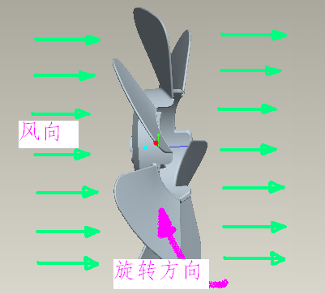

图2.2 电风扇叶片吹风原理图

5号字居中

**四、电风扇叶片RP成形**

**（一） RP技术介绍**

**1、RP技术概述**

快速成型(Rapid Prototyping简称RP)技术是80年代后期发展起来的一项现代新型制造技术。…………

……………………………………

**（二） 电风扇叶片RP成形**

RP成形有多种工艺，……………。

**…………………………………………………**

**1、电风扇叶片模型成形过程**

…………。如图4.2所示。

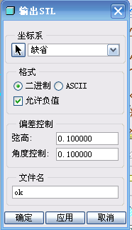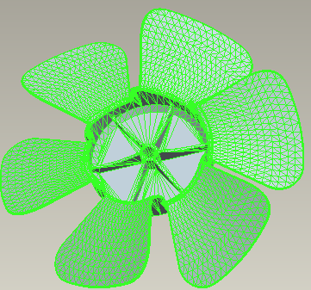

图4.2 转换成STL文件

……………………………………………………………

**（三） 作品后处理**

经过………。 如图4.10所示。

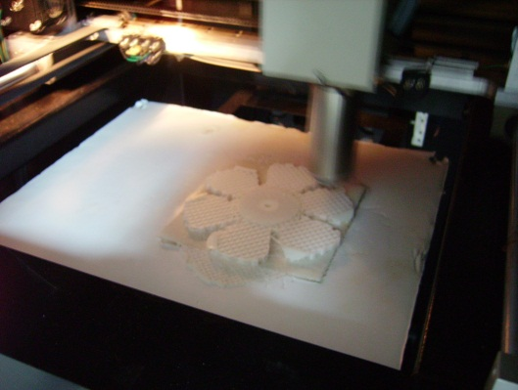

图4.10 MEM机上加工过程

……………………………………………………………

…………，最后得到电风扇叶片的RP原型，如图4.12所示。

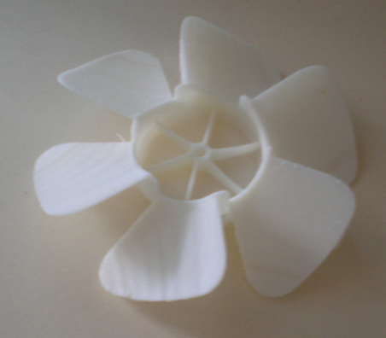

图4.12 电风扇叶片的RP原型

**总 结**

以小家电电风扇叶片作为例子，对其三维设计与RP成形做了深入的探讨。……

本设计存在一些不足之处，例如………。

通过毕业设计，本人深感毕业设计不仅………。这些都在不同程度地使我学到了更多的知识，进一步提高了我的专业能力。

**参考文献**

[1] 孙守迁，黄琦．《计算机辅助概念设计》. 清华大学出版社，2004年3月.

…………………………………………

[6] 北京殷华激光快速成形与模具技术有限公司. 《快速成形系统MEM系列用户手册》.2005年．

**附录 MEM快速成形机系统参数**

MEM系列是北京殷华激光快速成形与模具技术有限公司开发的新一代MEM快速成形系统。其中MEM350参数如附表1。

附表1 MEM350参数

|  |  |
| --- | --- |
| 系统配置 | 主机 |
| 操作系统 | Windows98、2K、XP |
| 工艺 | MEM－熔融挤压成形 |
| 材料 | ABS |
| 扫描速度 | 0－80mm/s |
| 成形空间 | 350mm(长)×350mm(宽)×450mm(高) |
| 精度 | ±0.2mm/100mm |
| 电源 | 4KW,200-240VAC，50/60Hz |
| 主机尺寸 | 900mm(长)×1200mm(宽)×1800mm（高） |
| 重量 | 约500公斤 |

**致 谢**

毕业设计过程中，本人在……..收益良多。 在此，对……表示衷心的感谢。